PLAN PARTICIPATIVO DEL MUNICIPIO DE TAMANIQUE 2011-2020

PRESENTACIÓN
EL MUNICIPIO DE TAMANIQUE HA VENIDO IMPLEMENTANDO LA DEMOCRACIA A TRAVÉS DE LA PARTICIPACIÓN CIUDADANA, POR DERECHO A LAS CIUDADANAS Y CIUDADANOS A INVOLUCRARSE EN EXPONER SUS NECESIDADES Y VISIONES DE COMO LA MUNICIPALIDAD DEBE DE LLEVAR A CABO LAS INVERSIONES Y DESARROLLAR EL MUNICIPIO EQUITATIVAMENTE Y POR ORDEN DE PRIORIDAD Y ACCESIBILIDAD A PEGADO A LA CONDICIÓN ECONÓMICA QUE LA ADMINISTRACIÓN MUNICIPAL TENGA A TRAVÉS DE LA RECOLECCIÓN DE LOS IMPUESTOS ,TASAS Y ASIGNACIONES DEL FODES .

LA MUNICIPALIDAD DE TAMANIQUE HA PUESTO A DISPOSICIÓN LAS OBLIGACIONES QUE LA LEY LE EXIGE .TRANSPARENCIA ACCESO A LA INFORMACIÓN DE COMO SE ADMINISTRAN LOS FONDOS MUNICIPALES .CONSIDERANDO QUE LA POBLACIÓN DEBE SER PARTE DE LAS DECISIONES QUE LA MUNICIPALIDAD TOME COMO EJECUCIÓN.

LA ESTRATEGIA QUE ESTA MUNICIPALIDAD HA TOMADO DE CONSULTAR A CIUDADANÍA DE QUE EXPONGAN SUS NECESIDADES Y COMO SE DEBERÍA DE POTENCIALIZAR SUS COMUNIDADES CASERÍOS BARRIOS Y CANTONES. LA IMPORTANCIA DE ESTO ES QUE LA MUNICIPALIDAD SE CONVIERTA EN EJECUTORA DE LAS PROPUESTAS PUBLICAS, CON RESPONSABILIDAD, UTILIZANDO LOS MECANISMO ESTIPULADOS PARA LA INVERSIÓN QUE LA LEY DE COMPETENCIA ESTABLECE.

LA MUNICIPALIDAD EN HONOR DE SERVIRLE A SUS CIUDADANOS CON LA MAYOR DE LAS BUENAS INTENCIONES TOMA EN CONSIDERACIÓN TODAS LAS PROPUESTAS HECHAS EN LA CONSULTA.

INTRODUCCIÓN

EL MUNICIPIO DE TAMANIQUE EXIGE QUE SU INVERSIÓN LOGRE UN NIVEL DE DESARROLLO Y CALIDAD DE LA INVERSIÓN DE LA INFRAESTRUCTURA QUE ALCANCE LOS ESTÁNDARES ÓPTIMOS, ES POR ESO QUE PARA TENER UNA DIRECCIÓN DE EJECUCIÓN SE DISEÑA EL PLAN PARTICIPATIVO DEL MUNICIPIO DE TAMANIQUE DEL DEPARTAMENTO DE LA LIBERTAD PARA EL PERIODO 2011-2020.

EN ESTE PLAN PARTICIPATIVO TIENE ESCRITO UN NUMERO AMPLIO DE NECESIDADES QUE SON PRIORIDAD SEGÚN LO QUE SE HA PLANTEADO POR LIDERESAS ,LIDERES Y DIRECTIVAS COMUNALES .EN LAS DIFERENTES VISITAS CONSULTIVAS QUE SE GENERARON EN CADA COMUNIDAD. CON EL PROPÓSITO DE DISMINUIR EL GRADO DE POBREZA Y LA INTENCIÓN DE POTENCIALIZAR EL CRECIMIENTO ECONÓMICO Y SOCIAL DEL MUNICIPIO DE TAMANIQUE DEPARTAMENTO DE LA LIBERTAD.

EL DESARROLLO QUE SE PLANTEA EN ESTE PLAN COMO PARTE DE UN PROCESO INSTITUCIONALIZADO, DE PARTICIPACIÓN, TRANSPARENTE, ESTRATÉGICO. DONDE PREVALECE LA EQUIDAD DE GÉNERO PRINCIPALMENTE.

EN ESTE PLAN PARTICIPATIVO LA MUNICIPALIDAD Y LOS REPRESENTANTES COMUNITARIOS DIVULGARON Y SE DISCUTIÓ SOBRE LA TOMA DE DECISIONES SOBRE LOS FONDOS CON LOS QUE CUENTA Y A LOS QUE PUEDE ACCESAR A TRAVÉS DE ACCIONES CREDITICIAS YA QUE LOS INGRESOS MUNICIPALES SON BAJOS EN RELACIÓN A LAS NECESIDADES QUE TIENE EL MUNICIPIO DE TAMANIQUE POR LO QUE LA PRIORIZAR EN SUS NECESIDADES ES UN PUNTO BIEN DISCUTIDO POR CONSENSO GENERAL. EN CADA COMUNIDAD.

OBJETIVOS DE DESARROLLO PLANTEADOS POR LA MUNICIPALIDAD

DEFINIR JUNTO A LA POBLACIÓN DEL MUNICIPIO DE TAMANIQUE LAS NECESIDADES PRIORITARIAS A TRAVÉS DE UNA METODOLOGÍA PARTICIPATIVA.

PROFUNDIZAR EN LOS ASPECTOS CONTENIDOS EN LA VISIÓN DE DESARROLLO, CAMBIOS DE LA CALIDAD DEL SISTEMA DE VIDA DE LA POBLACIÓN

IDENTIFICAR ACCIONES ESTRATÉGICAS PARA POTENCIALIZAR LA ACTIVIDAD ECONÓMICA, SOCIAL Y CULTURAL

ENUMERAR UNA LISTA DE NECESIDADES PRIORITARIAS QUE SE CONVIERTAN EN PROYECTOS, QUE PERMITAN AL GOBIERNO MUNICIPAL INVERTIR EN LOS PRÓXIMOS DIEZ AÑOS

GENERALIDADES DEL PROCESO

NOMBRE DEL PLAN
PLAN PARTICIPATIVO MUNICIPAL DE TAMANIQUE 2011-2020.

GRUPO META DEL PROCESO:
EL GRUPO META DEL PROCESO LO COMPONEN TODOS LOS HABITANTES DEL MUNICIPIO DE TAMANIQUE, DEPARTAMENTO DE LA LIBERTAD, HOMBRES Y MUJERES RESIDENTES EN LAS DIFERENTES COMUNIDADES.

VIGENCIA DEL PLAN:
EL PLAN PARTICIPATIVO MUNICIPAL, DE TAMANIQUE 2011-2020 ESTAR VIGENTE EN UN PERIODO DE DIEZ AÑOS, CON UN ENFOQUE GRADUALISTA Y PROGRESIVO, YA QUE SE PROPONE MOSTRAR LOS PRIMEROS RESULTADOS EN UN CORTO PLAZO. CABE MENCIONAR QUE SE MANEJARAN LOS SIGUIENTES TÉRMINOS DE TIEMPO: CORTO PLAZO, DE UNO A DOS; MEDIANO PLAZO, DE TRES A CINCO AÑOS Y LARGO PLAZO DE MÁS DE 5 AÑOS.
INDUDABLEMENTE ES NECESARIO ACTUALIZAR LA INFORMACIÓN DEL DOCUMENTO CON INTERVALOS DE TIEMPO DE UN AÑO, TAMBIÉN ES IMPORTANTE HACER LAS DEBIDAS CORRECCIONES AL DOCUMENTO CUANDO ESTO SE TRATE DE UNA ACTUALIZACIÓN POR CAMBIO EN LA DINÁMICA DEL DESARROLLO O POR SOBRE SALTOS ANTE FENÓMENOS NATURALES QUE CAUSEN DESASTRES.

OBJETIVOS DEL PLAN PARTICIPATIVO MUNICIPAL

- ASEGURAR QUE LOS PROYECTOS COMUNITARIOS Y MUNICIPALES QUE PROMUEVA EL GOBIERNO LOCAL PROPORCIONEN EL APROPIAMIENTO DE LOS INVOLUCRADOS, RESPONDAN A NECESIDADES Y POTENCIALIDADES.

- GARANTIZAR QUE LOS GOBIERNOS LOCALES, ASÍ COMO LAS MUJERES Y LOS HOMBRES DE LAS COMUNIDADES INICIEN EL APROPIAMIENTO DEL PROCESO DE PLANIFICACIÓN PARTICIPATIVO, EN FORMA GRADUAL Y PROGRESIVA, CON LA FINALIDAD DE FACILITAR LA CORRESPONSABILIDAD EN EL DISEÑO, EJECUCIÓN, OPERACIÓN, MANTENIMIENTO Y SOSTENIBILIDAD DE LOS PROYECTOS SELECCIONADOS Y PRIORIZADOS A FINANCIARSE CON FONDOS LOCALES.

- CONSTRUIR LAS BASES DEL DESARROLLO LOCAL, MEDIANTE LA IDENTIFICACIÓN Y PRIORIZACIÓN DE LA PROBLEMÁTICA LOCAL EN FORMA PARTICIPATIVA.

PERIODO DE ELABORACIÓN DE PLAN

EL PRESENTE PLAN PARTICIPATIVO MUNICIPAL DE TAMANIQUE 2011-2020 SE EJECUTÓ DURANTE LOS MESES DE JULIO 2011 HASTA FEBRERO 2012
NOMBRE DE LA INSTITUCIÓN FACILITADORA

LA FACILITACIÓN DEL PROCESO, HA SIDO EJECUTAD POR LA MUNICIPALIDAD, CON LOS DIFERENTES DEPARTAMENTOS, PROMOCIÓN SOCIAL, CATASTRO, UFI, MEDIO AMBIENTE Y LIDERES COMUNALES.
ACTORES LOCALES

SI BIEN ES CIERTO, LOS CONSULTORES CONTRATADOS OBEDECÍAN DE ACUERDO A LOS TÉRMINOS DE REFERENCIA A LA EJECUCIÓN DEL PROCESO, PARA LA ELABORACIÓN DE ESTE PLAN, SE HIZO NECESARIO QUE FUESEN LOS ACTORES LOCALES LOS QUE TOMARAN PARTE ACTIVA EN LA REALIZACIÓN DE LOS TALLERES O EVENTOS QUE LA PLANIFICACIÓN REQUIRIÓ. PRINCIPALMENTE UNO DE LOS MOTIVOS FUNDAMENTALES DE LA PARTICIPACIÓN DE LOS ACTORES LOCALES, FUE LA FILOSOFÍA QUE LA PLANIFICACIÓN PARTICIPATIVA IMPULSA: QUE LOS DUEÑOS DEL PROYECTO, CONOZCAN Y SE APROPIEN, CON EL OBJETIVO DE QUE SEAN ELLOS LOS RESPONSABLES PARA EL SEGUIMIENTO Y MONITOREO DE LAS ACCIONES CONTENIDAS EN EL PLAN.
LA LOGÍSTICA Y COORDINACIÓN ESTUVO A CARGO DE LA MUNICIPALIDAD. OTRO GRUPO DE ACTORES LOCALES FUE LOS LÍDERES DEL MUNICIPIO, TODOS ELLOS PERSONAS ACTIVAS DE LAS COMUNIDADES, QUIENES DEDICARON PARTE DE SU TIEMPO EN APORTE AL PROCESO Y EN LA BÚSQUEDA DE SOLUCIÓN A LA PARTICIPACIÓN, AYUDA MUTUA Y RESPONSABILIDAD EN LA TOMA DE DECISIONES.

OBJETIVOS DE DESARROLLO PLANTEADOS POR EL MUNICIPIO
DEFINIR JUNTO A LA POBLACIÓN DEL MUNICIPIO DE TAMANIQUE, LAS NECESIDADES PRIORITARIAS A TRAVÉS DE UNA METODOLOGÍA PARTICIPATIVA.

IDENTIFICAR ACCIONES ESTRATÉGICAS A EJECUTARSE ENCAMINADAS A LA REACTIVACIÓN ECONÓMICA, SOCIAL Y CULTURAL.
CONTAR CON UN LISTADO DE PROYECTOS QUE PERMITAN AL GOBIERNO LOCAL UNA MEJOR VISIBILIDAD DE LA DEMANDA DEL MUNICIPIO PARA FUTURAS INVERSIONES
PROFUNDIZAR EN LOS ASPECTOS CONTENIDOS EN LA VISIÓN DE DESARROLLO, OBSERVANDO CAMBIOS CUALITATIVOS EN EL SISTEMA DE VIDA DE LA POBLACIÓN.

METODOLOGÍA DEL PROCESO

FLUJOGRAMA DEL PROCESO

A EFECTOS DE ELABORAR EL PLAN PARTICIPATIVO MUNICIPAL, BAJO UNA METODOLOGÍA PARTICIPATIVA, FUE NECESARIO Y FUNDAMENTAL, HACER CONSULTAS A NIVEL DE TODOS LOS LÍDERES DEL MUNICIPIO, ES DECIR EL GRUPO META DEL PLAN. A CONTINUACIÓN SE PRESENTA UN FLUJO GRAMA QUE REPRESENTAN LAS FASES DEL PROCESO Y LAS ACCIONES REALIZADAS.
-PRESENTACIÓN DE LA METODOLOGÍA PARA LA PLANIFICACIÓN AL CONCEJO MUNICIPAL.
-PRESENTACIÓN DE LA METODOLOGÍA A LOS Y LAS REPRESENTANTES COMUNALES (DE ACUERDO A SU INTERVENCIÓN EN LAS REUNIONES DEL CONCEJO.
FASE I
PRESENTACIÓN Y PROMOCIÓN DEL PROCESO
FASE III
CONSOLIDACIÓN, VERIFICACIÓN Y VALIDACIÓN DEL PROCESO
-GIRA PARA LA VERIFICACIÓN DE PROBLEMÁTICA Y POTENCIALIDADES.
-REVISIÓN POR PARTE DEL CONCEJO MUNICIPAL DEL DOCUMENTO FINAL.
-CONSOLIDACIÓN Y VALIDACIÓN
FASE II
CONSULTA E IDENTIFICACIÓN DE LA PROBLEMÁTICA MUNICIPAL

-REVISIÓN DE ACTAS DE REUNIONES COMUNITARIAS.
-REVISIÓN DE SOLICITUDES DE PROYECTOS.
-SISTEMATIZACIÓN DE INFORMACIÓN.

CRITERIOS BÁSICOS DE PROCESOS DE PLANIFICACIÓN PARTICIPATIVA

N° | CRITERIO | ELEGIBILIDAD
1 | INSTITUCIONALIDAD DEL PROCESO | EL PROCESO HA NACIDO A RAÍZ DEL INTERÉS DE LOS ACTORES DIRECTOS DEL PROCESO: EL GOBIERNO LOCAL, EL MISMO QUE HA GENERADO LOS ACUERDOS NECESARIOS QUE LE DAN VIDA LEGAL AL MISMO
2 | EQUIDAD SOCIAL Y DE GENERO | HAN PARTICIPADO MUJERES Y HOMBRES Y LA POLÍTICA DE TRABAJO PERMITIÓ LA INCLUSIÓN DE AMBOS EN IGUALDAD DE CONDICIONES
3 | TRANSPARENCIA EN LOS PROCESOS DE GESTIÓN PUBLICA | LOS EVENTOS DEL PROCESO, LA CONVOCATORIA Y OTROS ELEMENTOS FUERON DEL MANEJO PÚBLICO Y RESULTADO DE LA COMUNICACIÓN Y DIVULGACIÓN DEL TRABAJO REALIZADO POR EL GOBIERNO LOCAL

VISIÓN

“MEJORAR LA CALIDAD DE VIDA DE LOS HABITANTES DE LAS DISTINTAS COMUNIDADES DEL MUNICIPIO DE TAMANIQUE; ORGANIZADO, DESARROLLADO, CON FUENTES DE TRABAJO, QUE PERMITA FORMAR A LOS JÓVENES, CON SITIOS DE SANO ESPARCIMIENTO DEPORTIVO Y CON TODOS LOS SERVICIOS BÁSICOS AGUA POTABLE, ENERGÍA ELÉCTRICA, CALLES EN BUEN ESTADO, UNIDADES DE SALUD Y CENTROS TURÍSTICOS”.

MISIÓN

ESTABLECER VÍNCULOS DE PARTICIPACIÓN DE LA POBLACIÓN DONDE SE VEAN INCLUIDOS TODOS .EN LA PLANIFICACIÓN DEL DESARROLLO Y MEJORAR LA CALIDAD DE VIDA .DAR PASOS HACIA UNA MEJOR CONVIVENCIA ,DE PARTICIPAR EN LA PRIORIZACIÓN DE NECESIDADES BÁSICAS .DE ENDE RECIBIR LOS SERVICIOS PÚBLICOS MUNICIPALES CON LA EFICIENTE ATENCIÓN, PROMOCIÓN DEL EMPRENDEDURISMO. EL DESARROLLO ECONÓMICO, LA EDUCACIÓN LA SALUD CON DIFERENTES ACTIVIDADES DE ACTITUDES DE ACCIÓN, PROMOVER EL TURISMO RURAL. EL PAISAJISMO Y LA INFRAESTRUCTURA QUE ARMONICE CON LA GEOGRAFÍA DEL MUNICIPIO.

INFORMACIÓN GENERAL DEL MUNICIPIO

DEPARTAMENTO: LA LIBERTAD.
TOPÓNIMO: PROVIENE DE TAMANI, COSA CAPTURADA, Y TEPEC (ESPAÑOLIZADO TEPEQUE), CERRO, MONTAÑA, LOCALIDAD. SU ETIMOLOGÍA ES, POR CONSIGUIENTE, "LA CIUDAD CAPTURADA" O EL "CERRO CAPTURADO".
UBICACIÓN: 13°35'46.98"N, 89°25'7.12"W
ORÍGENES Y ETIMOLOGÍA
LA POBLACIÓN DE TAMANIQUE ES UNA DE LAS MUCHAS SALVADOREÑAS QUE YA EXISTÍAN EN LOS DUROS MOMENTOS DE LA CONQUISTA CASTELLANA. POSIBLEMENTE FUE FUNDADA ORIGINARIAMENTE POR PUEBLOS POK'OMAMES, DEL GRUPO MAYAQUICHÉ, Y POSTERIORMENTE CONQUISTADA POR TRIBUS YAQUIS O PIPILES, DEL GRUPO NAHOA O YUCOAZTECA. SU NOMBRE ABORIGEN ACTUAL ES DE FRANCA ESTRUCTURA NÁHUAT Y PROVIENE DE TAMANI, COSA CAPTURADA, Y TEPEC (ESPAÑOLIZADO TEPEQUE), CERRO, MONTAÑA, LOCALIDAD. SU ETIMOLOGÍA ES, POR CONSIGUIENTE, "LA CIUDAD CAPTURADA" O EL "CERRO CAPTURADO". TAMANITEPEC FUE CONVERTIDO POR LA FONÉTICA ESPAÑOLA EN TAMANITEPE QUE Y POR EL USO EN TAMANI(TEPE)QUE.

ÉPOCA COLONIAL
EN 1740, SEGÚN EL ALCALDE MAYOR DE SAN SALVADOR DON MANUEL DE GÁLVEZ CORRAL, SANTIAGO TAMANIQUE TENÍA 24 INDIOS TRIBUTARIOS (120 HABITANTES) DEDICADOS A LA CRIANZA DE GALLINAS Y CULTIVOS DE MAÍZ, ALGODÓN, CACAO Y BÁLSAMO EN POCA CANTIDAD. "ES EL ÚLTIMO PUEBLO -DICE DE GÁLVEZ CORRAL- QUE SE HALLA DE LOS QUE LLAMAN DE LA COSTA DEL BÁLSAMO, CUYOS CAMINOS SON MONTAÑAS ÁSPERAS, QUE EN TIEMPOS DE AGUA NO SE ANDAN A CABALLO POR EL EMINENTE PELIGRO DE CAER EN LOS PROFUNDÍSIMOS BARRANCOS QUE HAY MUY INMEDIATOS A LOS CAMINOS". EN 1770 PERTENECÍA A LA PARROQUIA DE ATEOS Y DICE MONSEÑOR PEDRO CORTÉS Y LARRAZ QUE SU POBLACIÓN ERA DE 32 FAMILIAS CON 160 PERSONAS. INGRESÓ EN 1786 EN EL PARTIDO DE OPICO. "PUEBLO DE INDIOS" LO LLAMA EL CORREGIDOR INTENDENTE DON ANTONIO GUTIÉRREZ Y ULLOA, EN 1807.

SUCESOS POSTERIORES
COMO PUEBLO DEL PARTIDO DE OPICO PERTENECIÓ AL DEPARTAMENTO DE SAN SALVADOR DE 1824 (12 DE JUNIO) A 1835 (22 DE MAYO). COMO PUEBLO DEL PARTIDO DE QUEZALTEPEQUE PERTENECIÓ AL DEPARTAMENTO DE CUZCATLÁN DE 1835 (22 DE MAYO) A 1836 (30 DE JULIO). COMO PUEBLO DEL PARTIDO DE OPICO PERTENECIÓ AL MISMO DEPARTAMENTO DE 1836 (30 DE JULIO) A 1842 (5 DE ABRIL), Y A PARTIR DE ESTA ÚLTIMA FECHA, SIEMPRE COMO MUNICIPIO DEL MISMO PARTIDO, VOLVIÓ A FORMAR PARTE DEL DEPARTAMENTO DE SAN SALVADOR. EN UN INFORME MUNICIPAL DE TAMANIQUE, DE 24 DE NOVIEMBRE DE 1860, CONSTA QUE LA POBLACIÓN DE ESTA COMUNIDAD ERA DE 212 PERSONAS. "SE CUENTAN -DICE ESTE DOCUMENTO- MIL DOSCIENTOS PALOS DE BÁLSAMO, QUE ANUALMENTE PRODUCEN CIENTO CUARENTA Y CUATRO ARROBAS, QUE HACEN LA SUMA DE MIL CUATROCIENTOS CINCUENTA PESOS. TAMBIÉN HAY MIL CUATROCIENTOS PALOS DE CACAO QUE ANUALMENTE DAN CINCUENTA ARROBAS DE ESTE FRUTO DE MUY BUENA CALIDAD, CUYA SUMA ASCIENDE A TRESCIENTOS SETENTA Y CINCO PESOS". POR LEY DE 28 DE ENERO DE 1865, INGRESÓ EN EL DISTRITO DE NUEVA SAN SALVADOR Y EN EL DEPARTAMENTO DE LA LIBERTAD. EN 1890 TENÍA 279 HABITANTES.

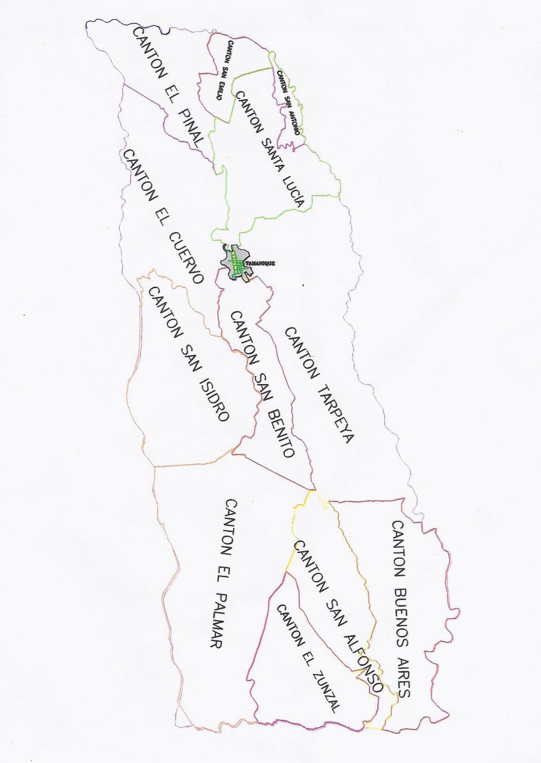
MUNICIPIO DE TAMANIQUE

CUENCAS HIDROGRÁFICAS

Se forma de la confluencia de los ríos Santa Lucia y Huiza, su recorrido es de 13.2 km de norte a sur, y desemboca en el Océano Pacifico.
Río Santa Lucia se forma de la confluencia de las quebradas Santa Lucia y La Cacarica corre de norte a sur y su recorrido es de 5 km.
Se forma de la confluencia de los ríos La Lima y Acahuaspán, tiene una longitud de 4.7 km. Y su recorrido lo hace de norte y desemboca en el Océano Pacifico.
Se forma de la confluencia de los ríos Las Hormigas y San Vicente, y tiene una longitud de 9.5 km y corre de norte a sur y desembocando en el Océano Pacifico.
Nace del río Los Ángeles corre de norte a sur su longitud es de 10 km.

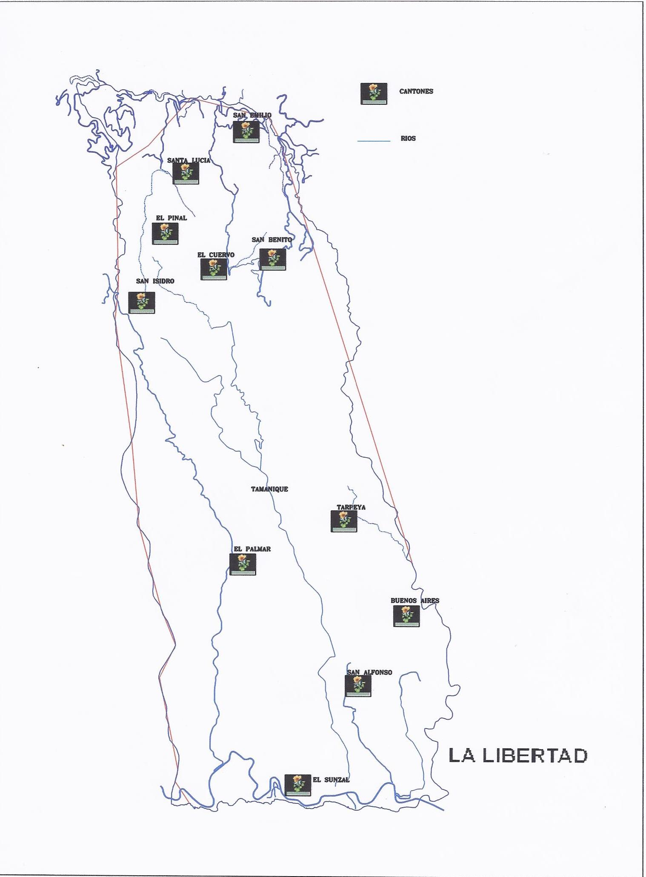

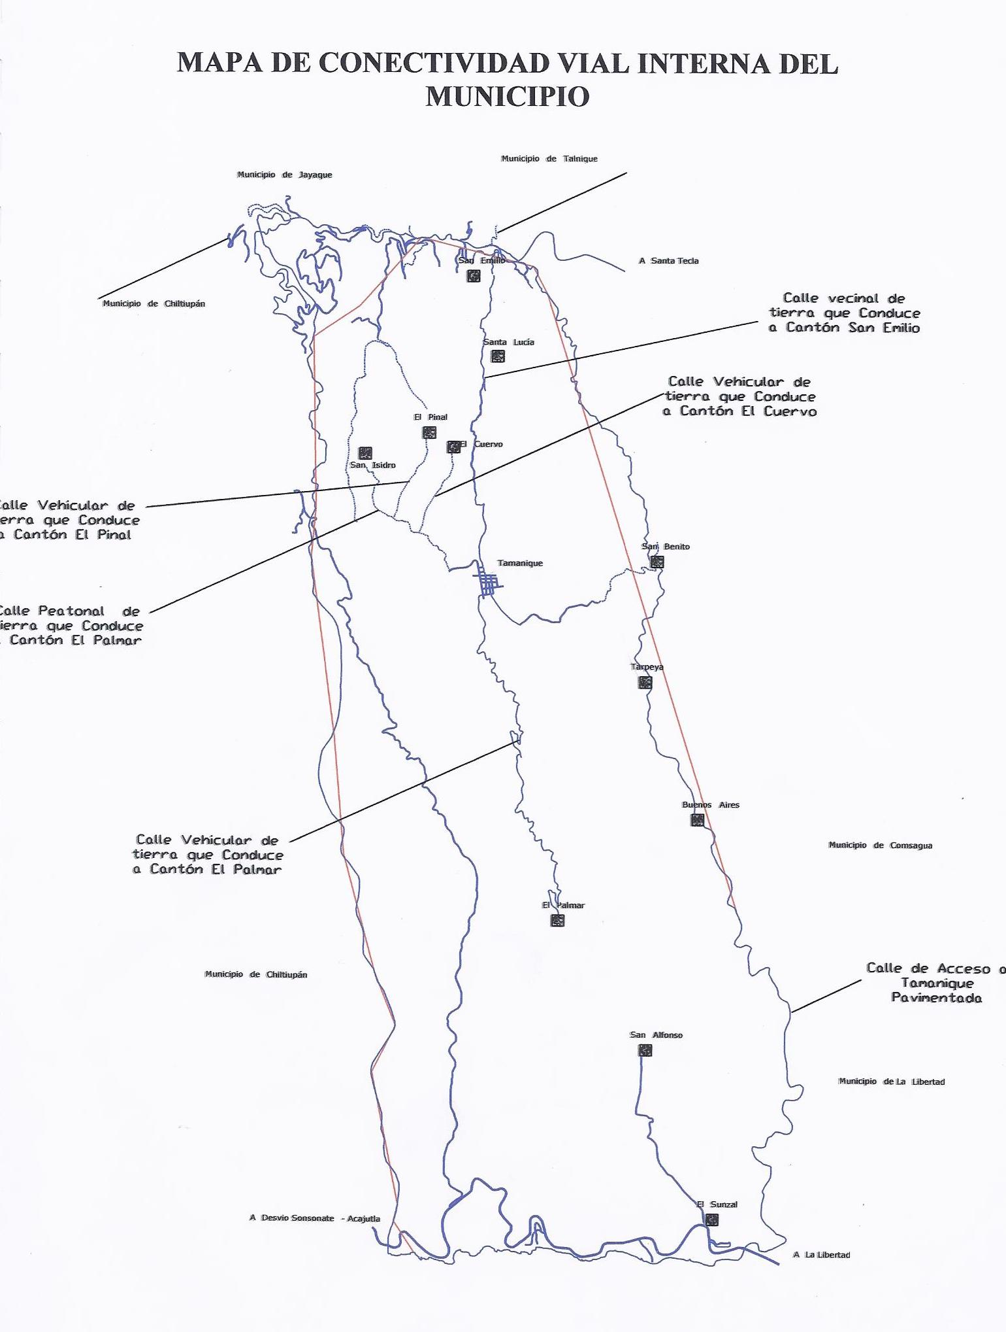

USO ACTUAL DEL SUELO

EN TAMANIQUE PREDOMINA ÁREAS ALOMADAS A MONTAÑOSAS MUY ACCIDENTADAS, CON PENDIENTES MAYOR AL 30%, EN EL CUAL PREDOMINAN EL CULTIVO DE MAÍZ, FRIJOL, SORGO, EN LA PARTE NORTE DEL MUNICIPIO EL CULTIVO DE CAFÉ, MONTAÑAS DE BOSQUES PERENNIFOLIOS, CADUCIFOLIOS; EN DIFERENTES PARTES DEL MUNICIPIO SE PRODUCEN HORTALIZAS EN MENOR ESCALA QUE LOS GRANOS BÁSICOS ENTRE LAS CUALES DESTACAN (EL TOMATE, CHILE, PEPINO, EJOTE) GANADERÍA NO INDUSTRIALIZADA, AVICULTURA DE SUBSISTENCIA, FRUTALES Y PASTIZALES EN UN PORCENTAJE MÍNIMO COMO LA PISCICULTURA.

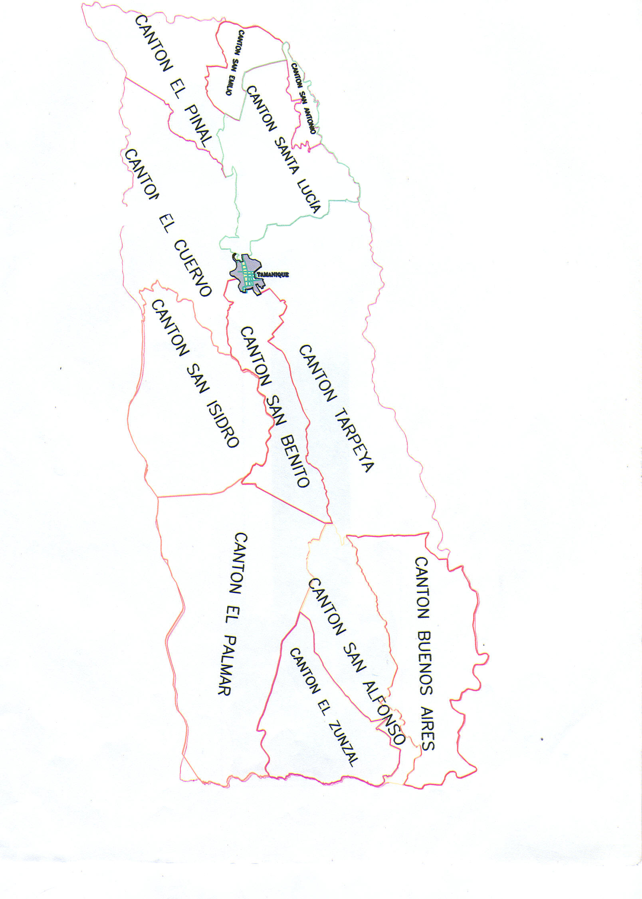
ÍNDICE
- C.E. EL SALAMO
23
- C.E. SN. ISIDRO CENTRO
- C.E. CRIO. ACAHUASPAN
- C.E. CRIO. LA LIMA
21
- C.E. CRIO. CORRAL DE PIEDRA
22
- C.E. WALTER BENEKE
- C.E. EL IZCANAL
20
- C.E. CRIO. EL RANCHÓN
19
- C.E. CRIO. EL SUNZAL
18
- C.E. CRIO. HDA. SAN ALFONSO
- C.E. COL. EL PROGRESO
1
- COLEGIO CRISTIANO OLIVO
2
- C.E. LOT. SAN ALFONSO
17
- C.E. CTON. BUENOS AIRES
- C.E. CRIO. LOMA LINDA
16
- C.E. CRIO. EL CARMEN
- C.E. CRIO. SN. JOSÉ LA JOYA
15
5
(PUEBLO VIEJO)
4
- C.E. CRIO. SAN VICENTE
10
14
- C.E. CATÓLICO “VIRGEN DE LA PAZ”
3
- C.E. C.G. GERARDO BARRIOS
11
7
- C.E. CRIO. SANTA LUCIA
- C.E. CRIO. LA CUMBRITA
8
12
- C.E. CRIO. SAN ANTONIO
6
9
13

FACTORES DE RIESGO POR ÁREA DE INFLUENCIA DELINCUENCIAL DEL MUNICIPIO DE TAMANIQUE

CANTÓN SAN ISIDRO:

- CASERÍO SAN ISIDRO CENTRO Y SUS ALREDEDORES

CANTÓN EL PALMAR:

- CALLE ENTRE LOS POSITOS Y LOS TAMARINDOS
- EL CARAGUITO, FRETE A IGLESIA TESTIGOS DE JEHOVÁ
- CASA ABANDONADA, FRENTE A TERRENO DE DOÑA IRMA DE VIDES, CALLE A LA LIMA

CANTÓN EL SUNZAL

- CASERÍO EL RANCHÓN, PASAJE LAS CHIJUINAS
- PUNTO DE BUSES 80, CASERÍO EL IZCANAL

CANTÓN SAN ALFONSO

- PUENTE, CASERÍO EL SILOÉ
- COLONIA EL PROGRESO
- LA TEQUERA, HDA. SAN ALFONSO

CANTÓN BUENOS AIRES

- PASARELA EN CASERÍO SAN GERARDO
- CASERÍO EL BOSQUE
- CASERÍO LOMA LINDA

PUEBLO ZONA URBANA Y SUB-URBANA

- COLONIA EL JOBO
- COLONIA MONTECRISTO

CANTÓN EL CUERVO

- CASERÍO LA CUMBRITA

MAPA DE UBICACIÓN
13
14
10
11
12
9
8
7
5
6
4
3
2
15
1

FACTORES DE RIESGO

DELINCUENCIAL EN TAMANIQUE

15

13
14

1

9
2

8
6
12
3
10

4
5
7
11
FACTORES DE RIESGO POR AMENAZAS NATURALES EN SITUACIÓN DE DESASTRE, DEL MUNICIPIO DE TAMANIQUE
CANTÓN EL PALMAR
- PLAYA EL PALMAR, INUNDACIÓN LENTA POR DESBORDAMIENTO DE RIO.

CANTÓN EL SUNZAL
- COMUNIDAD EL SUNZAL, INUNDACIÓN POR DESBORDAMIENTO DE RIO DE FORMA RÁPIDA Y LENTA.

- CASERÍO EL IZCANAL, INUNDACIÓN RÁPIDA POR DESBORDAMIENTO DE RIO.

- CASERÍO EL RANCHÓN, INUNDACIÓN RÁPIDA POR DESBORDAMIENTO DE RIO.

CANTÓN SAN ALFONSO
- CASERÍO HDA. SAN ALFONSO, INUNDACIÓN RÁPIDA POR DESBORDAMIENTO DE RIO.

- COMUNIDAD COL. EL PROGRESO, INUNDACIÓN RÁPIDA POR DESBORDAMIENTO DE RIO.

- COMUNIDAD DON CONCE, INUNDACIÓN RÁPIDA POR DESBORDAMIENTO DE RIO.

CANTÓN BUENOS AIRES
- CANTÓN Y CASERÍOS, DESLIZAMIENTO DE TIERRA POR LLUVIAS TORRENCIALES.

CANTÓN TARPEYA
- CANTÓN Y CASERÍOS, DESLIZAMIENTO DE TIERRA POR LLUVIAS TORRENCIALES.

CASCO URBANO
- PUEBLO CASCO URBANO, AMENAZA POR TERREMOTOS Y MOVIMIENTOS TELÚRICOS.

CANTÓN SANTA LUCIA
- CANTÓN Y CASERÍOS, DESLIZAMIENTO DE TIERRA POR LLUVIAS TORRENCIALES

11

10

9

5

6
8
4

3
7
1
2
DIVISIÓN TERRITORIAL
EL MUNICIPIO DE TAMANIQUE, DEPARTAMENTO DE LA LIBERTAD, ESTÁ DIVIDIDO TERRITORIALMENTE EN UNA ZONA URBANA CON 5 BARRIOS, UNA ZONA SUBURBANA CON 9 COLONIAS Y UNA ZONA RURAL CON 12 CANTONES COMPUESTOS DE 71 CASERÍOS.

ZONA URBANA | COMPUESTA POR 5 BARRIOS
 | BARRIO EL CALVARIO
 | BARRIO EL CENTRO
 | BARRIO LA VEGA
 | BARRIO SAN PABLO
 | BARRIO CONCEPCIÓN

ZONA SUBURBANA | COMPUESTA POR 10 COLONIAS
 | COLONIA EL JOBO
 | COLONIA LA CRUZ
 | COLONIA LOS IBARRA
 | COLONIA EL COCAL
 | COLONIA EL COROZ
 | COLONIA MONTECRISTO I
 | COLONIA MONTECRISTO II
 | COLONIA MONTECRISTO III
 | COLONIA MONTECRISTO IV

ZONA RURAL | CANTONES | CASERÍOS
 | EL PINAL
 |  | CASERÍO Y FINCA EL PINAL
 |  | CASERÍO LA FLORIDA
 | SAN EMILIO
 |  | CASERÍO SAN EMILIO
 | SAN ANTONIO
 |  | CASERÍO SAN ANTONIO
 | SANTA LUCÍA
 |  | CASERÍO Y FINCA SANTA LUCIA
 |  | CASERÍO EL ZARZAL
 |  | CRÍO. QUEBRADA DEL CABALLO
 | EL CUERVO
 |  | CASERÍO EL TESORO
 |  | CASERÍO LA CUMBRITA
 |  | CASERÍO EL LIMO
 |  | CASERÍO EL PITO
 | TARPEYA
 |  | CASERÍO TARPEYA
 |  | CASERÍO CERRO LA GLORIA
 |  | CASERÍO SAN VICENTE
 |  | CASERÍO SAN JOSÉ LA JOYA
 |  | CASERÍO EL CARMEN
 | BUENOS AIRES
 |  | CASERÍO BUENOS AIRES
 |  | CASERÍO LAS ESCALAS
 |  | COLONIA LOMA LINDA
 |  | CRIO. SAN ISIDRO BUENOS AIRES
 |  | CASERÍO EL CENIZO
 |  | COLONIA EL CENIZO
 |  | CASERÍO EL JUTE
 |  | LOT. TURÍSTICA MEISON
 |  | LOT. PABLINKA
 |  | LOT. SAN GERARDO
 |  | LOT. EL SILOÉ
 |  | LOT. AIRES DEL PACIFICO
 |  | CASERÍO EL TUNCO
 |  | LOT. TURÍSTICA EL BOSQUE
 |  | LOT. RÍO GRANDE I
 |  | LOT. RÍO GRANDE II
 | SAN BENITO
 |  | CASERÍO EL MIRADOR
 |  | CASERÍO SAN BENITO
 | SAN ALFONSO
 |  | LOT. SAN ALFONSO
 |  | LOT. DON CONCE
 |  | LOT. DEL RÍO
 |  | LOT. EL PROGRESO
 |  | HACIENDA SAN ALFONSO
 |  | LOT. GOLÁN
 |  | LOT. LOS NARANJOS
 |  | LOT. CIELO VISTA
 |  | URBANIZACIÓN CERRO MAR
 | EL SUNZAL
 |  | LOT. EL SUNZAL
 |  | LOT. LA ISLITA
 |  | CASERÍO EL SUNZAL
 |  | CASERÍO EL RANCHÓN
 |  | CASERÍO LAS BRISAS
 |  | CASERÍO EL IZCANAL
 |  | CASERÍO LA ARENERA
 |  | PARCELACIÓN FINATA
 |  | LOT. CAÑA BRAVA
 |  | LOT. COSTA BRAVA
 |  | URBANIZACIÓN XANADÚ
 | EL PALMAR
 |  | RESIDENCIAL ATAMI
 |  | LOT. LA PALMA
 |  | CRIO. EL PALMARCITO
 |  | LOT. EL PALMARCITO II
 |  | CRIO. LA LIMA
 |  | CASERÍO CORRAL DE PIEDRA
 |  | CASERÍO ACAHUASPÁN
 |  | CASERÍO LOS POSITOS
 |  | LOT. EL CONACASTE BLANCO
 |  | LOT. COOPERATIVA LA LIBERTAD
 |  | LOT. EL ÁNGEL
 |  | LOT. EL PALMARCITO
 | SAN ISIDRO
 |  | HACIENDA SAN ISIDRO
 |  | CASERÍO EL SALAMO
 |  | CASERÍO EL BÁLSAMO
 |  | CASERÍO TEXIS
 |  | CASERÍO HUIZA

MICRO REGIONALIZACIÓN

PERTENECE A LA MICRO REGIÓN POLÍTICA SUR DEL DEPARTAMENTO DE LA LIBERTAD QUE LA CONFORMAN LAS ALCALDÍAS MUNICIPALES DE: PUERTO DE LA LIBERTAD, TAMANIQUE, CHILTIUPÁN, TEOTEPEQUE Y JICALAPA.
PERTENECE A LA MICRO REGIÓN DE SALUD DE LA RED DEL MACIZO COSTERO QUE LA CONSTITUYEN LAS UNIDADES DE SALUD DE: PUERTO DE LA LIBERTAD, TAMANIQUE, CHILTIUPÁN, TAQUILLO, TEOTEPEQUE Y JICALAPA.

CLIMA:

TAMANIQUE TIENE UN CLIMA CÁLIDO, PERTENECE AL TIPO DE TIERRA CALIENTE Y TIERRA TEMPLADA, CUENTA CON UNA ELEVACIÓN PROMEDIO DE 600 METROS SOBRE EL NIVEL EL MAR.

FUENTES DE AGUA:
LA MAYORÍA DE LA POBLACIÓN OBTIENE EL AGUA POR SUS PROPIOS MEDIOS QUE VAN DESDE OBTENERLA DE RÍOS, POZOS, TANQUES DE CAPTACIÓN O EN MENOR CUANTÍA POR ACUEDUCTO RESPONSABILIDAD DE LA ALCALDÍA MUNICIPAL

PRECIPITACIÓN PLUVIAL ANUAL:

MONTO PLUVIAL ANUAL OSCILA ENTRE 1600 A 2200 M3.

Distancia aproximada a las diferentes comunidades:
ACCESIBILIDAD POR CANTONES KILÓMETROS HACIA LA ALCALDÍA DE TAMANIQUE
Localidad | Km. por la carretera |  | Km. por camino vecinal | Dependencia del clima | Tiempo minutos |  | Tiempo
 |  |  | hasta la carretera principal |  | carretera | Camino vecinal | Total min.
Playa El Tunco | 17 | Km. | NO | NO | 45 |  | 45
El Carmen | 14 | Km. | NO | NO | 30 |  | 30
Tarpeya | 10 | Km. | 2 Km. | SI | 25 | 40 | 65
El Jobo |  | No | 1 Km | NO |  | 20 | 20
Santa Lucia * | 4 | Km. | NO | SI | 60 |  | 60
Tesoro |  | no | 3 Km | SI |  | 45 | 45
San Alfonso | 26 | Km. | NO | NO | 68 |  | 68
Playa el Sunzal | 26 | Km. |  |  |  |  | 0
El Izcanal y Ranchón | 39  Km. |  | 2 Km | NO | 70 | 20 | 90
Playa el Palmar | 24  Km. |  | NO | NO | 80 |  | 80
San Isidro | 40  Km. |  |  | NO | 120 |  | 120
San Isidro | no |  | 10 km | SI |  | 120 | 120

UBICACIÓN GEOGRÁFICA

EL MUNICIPIO DE TAMANIQUE, ESTA SITUADO A 28 KILÓMETROS AL SUROESTE DE LA CIUDAD DE SANTA TECLA, CON UNA ELEVACIÓN PROMEDIO DE 614 METROS SOBRE EL NIVEL DEL MAR. SUS COORDENADAS GEOGRÁFICAS CENTRALES SON 13º 39´ 12” LN (EXTREMO SEPTENTRIONAL); 13º 29´ 27” LN (EXTREMO MERIDIONAL) Y 89º 22´ 04” LWG (EXTREMO OCCIDENTAL). CON UNA EXTENSIÓN TERRITORIAL DE 98 KILÓMETROS CUADRADOS.

LIMITES MUNICIPALES

EL MUNICIPIO DE TAMANIQUE, COLINDA AL NORTE CON LOS MUNICIPIOS DE JAYAQUE Y TALNIQUE; AL ORIENTE CON LOS MUNICIPIOS DE COMASAGUA Y PUERTO LA LIBERTAD; AL SUR CON EL OCÉANO PACIFICO Y AL PONIENTE CON EL MUNICIPIO DE CHILTIUPÁN; TODOS DEL DEPARTAMENTO DE LA LIBERTAD.

INSTITUCIONES DE SERVICIO CON LAS QUE CUENTA EL PUEBLO
Nº DE TELÉFONO
- UNIDAD DE SALUD 2338-9675
- CRUZ ROJA SALVADOREÑA 2338-9604
- JUZGADO DE PAZ 2338-9664
- CENTRO DE LLAMADAS 2346-9051
- POLICÍA NACIONAL CIVIL 2338-9622
- ALCALDÍA MUNICIPAL 2347-0800
- COMPLEJO EDUCATIVO CAPITÁN GENERAL 2338-9734
GERARDO BARRIOS

RUBRO DE PRODUCCIÓN ECONÓMICA

COMERCIAL: EN EL COMERCIO LOCAL EXISTEN TIENDAS Y OTROS DE ARTÍCULOS DE PRIMERA NECESIDAD, ES DECIR DE CONSUMO BÁSICO DIARIO INCLUYENDO MEDICAMENTOS DE USO COMÚN. EL MUNICIPIO REALIZA SU COMERCIO CON LOS MUNICIPIOS DE JAYAQUE, CHILTIUPÁN, TALNIQUE, COMASAGUA Y PRINCIPALMENTE CON EL PUERTO DE LA LIBERTAD. SIN EMBARGO, DEBIDO A LA CARRETERA EN BUEN ESTADO DE TAMANIQUE AL LITORAL, SE FAVORECE EL COMERCIO CON OTRAS CIUDADES MÁS RETIRADAS COMO LO SON ZARAGOZA, SANTA TECLA Y SAN SALVADOR.

INDUSTRIALES: ENTRE LA INDUSTRIA AGRÍCOLA SOBRESALEN EL BENEFICIO DE CAFÉ Y EXPLOTACIÓN DEL BÁLSAMO; ENTRE LAS MANUFACTURERAS, LA FABRICACIÓN DE LADRILLOS Y TEJAS DE BARRO, LA ELABORACIÓN DE PRODUCTOS LÁCTEOS.

AGROPECUARIA: LOS PRODUCTOS AGROPECUARIOS DE MAYOR CULTIVO EN EL MUNICIPIO SON GRANOS BÁSICOS (MAÍZ, FRIJOLES, MAICILLO, ARROZ, ETC.), CAFÉ, PLANTAS HORTENSES Y FRUTÍCOLAS, HAY CRIANZA DE AVES DE CORRAL EN MENOR CANTIDAD.

GANADERA: LA PRODUCCIÓN GANADERA EN EL MUNICIPIO GIRA ALREDEDOR DE LA CRIANZA DE GANADO VACUNO, PORCINO, CABALLAR Y MULAR.

AVÍCOLA: LA PRODUCCIÓN AVÍCOLA GIRA ALREDEDOR DE LA CRIANZA DE AVES DE CORRAL COMO LAS SIGUIENTES: PAVOS, PATOS, GALLOS Y GALLINAS, ETC.

ARTESANAL: EL MUNICIPIO DE TAMANIQUE POSEE ACTIVIDADES ARTESANALES ESPORÁDICAS TALES COMO: TALLADORES DE MADERA, EBANISTAS, ELABORADORES DE CANASTOS, ELABORADORES DE HAMACAS, REDES, CEBADERAS DE NYLON, PITA, ETC.

ALCALDÍA MUNICIPAL DE TAMANIQUE

CENSO POBLACIONAL
Edad | Hombre | Mujer | Total | CATEGORÍA
0-4 | 812 | 696 | 1508 | JÓVENES
5-9 | 959 | 928 | 1887
10-14 | 987 | 1004 | 1991 |  |  | 5386
15-19 | 854 | 756 | 1610 | ADULTOS
20-24 | 547 | 562 | 1109
25-29 | 448 | 503 | 951
30-34 | 398 | 440 | 838
35-39 | 324 | 382 | 706
40-44 | 262 | 324 | 586
45-49 | 210 | 241 | 451
50-54 | 166 | 227 | 393 |  |  | 6644
55-59 | 189 | 188 | 377 | ADULTOS MAYORES
60-64 | 142 | 164 | 306
65-69 | 120 | 112 | 232
70-74 | 103 | 94 | 197
75-79 | 74 | 65 | 139
80-84 | 42 | 52 | 94
85-89 | 32 | 16 | 48
90-94 | 5 | 3 | 8
95 y más | 3 | 3 | 6 |  |  | 1393
Total | 6677 | 6760 | 13437
DEPARTAMENTO DE LA LIBERTAD

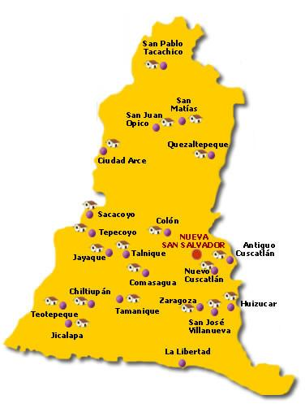
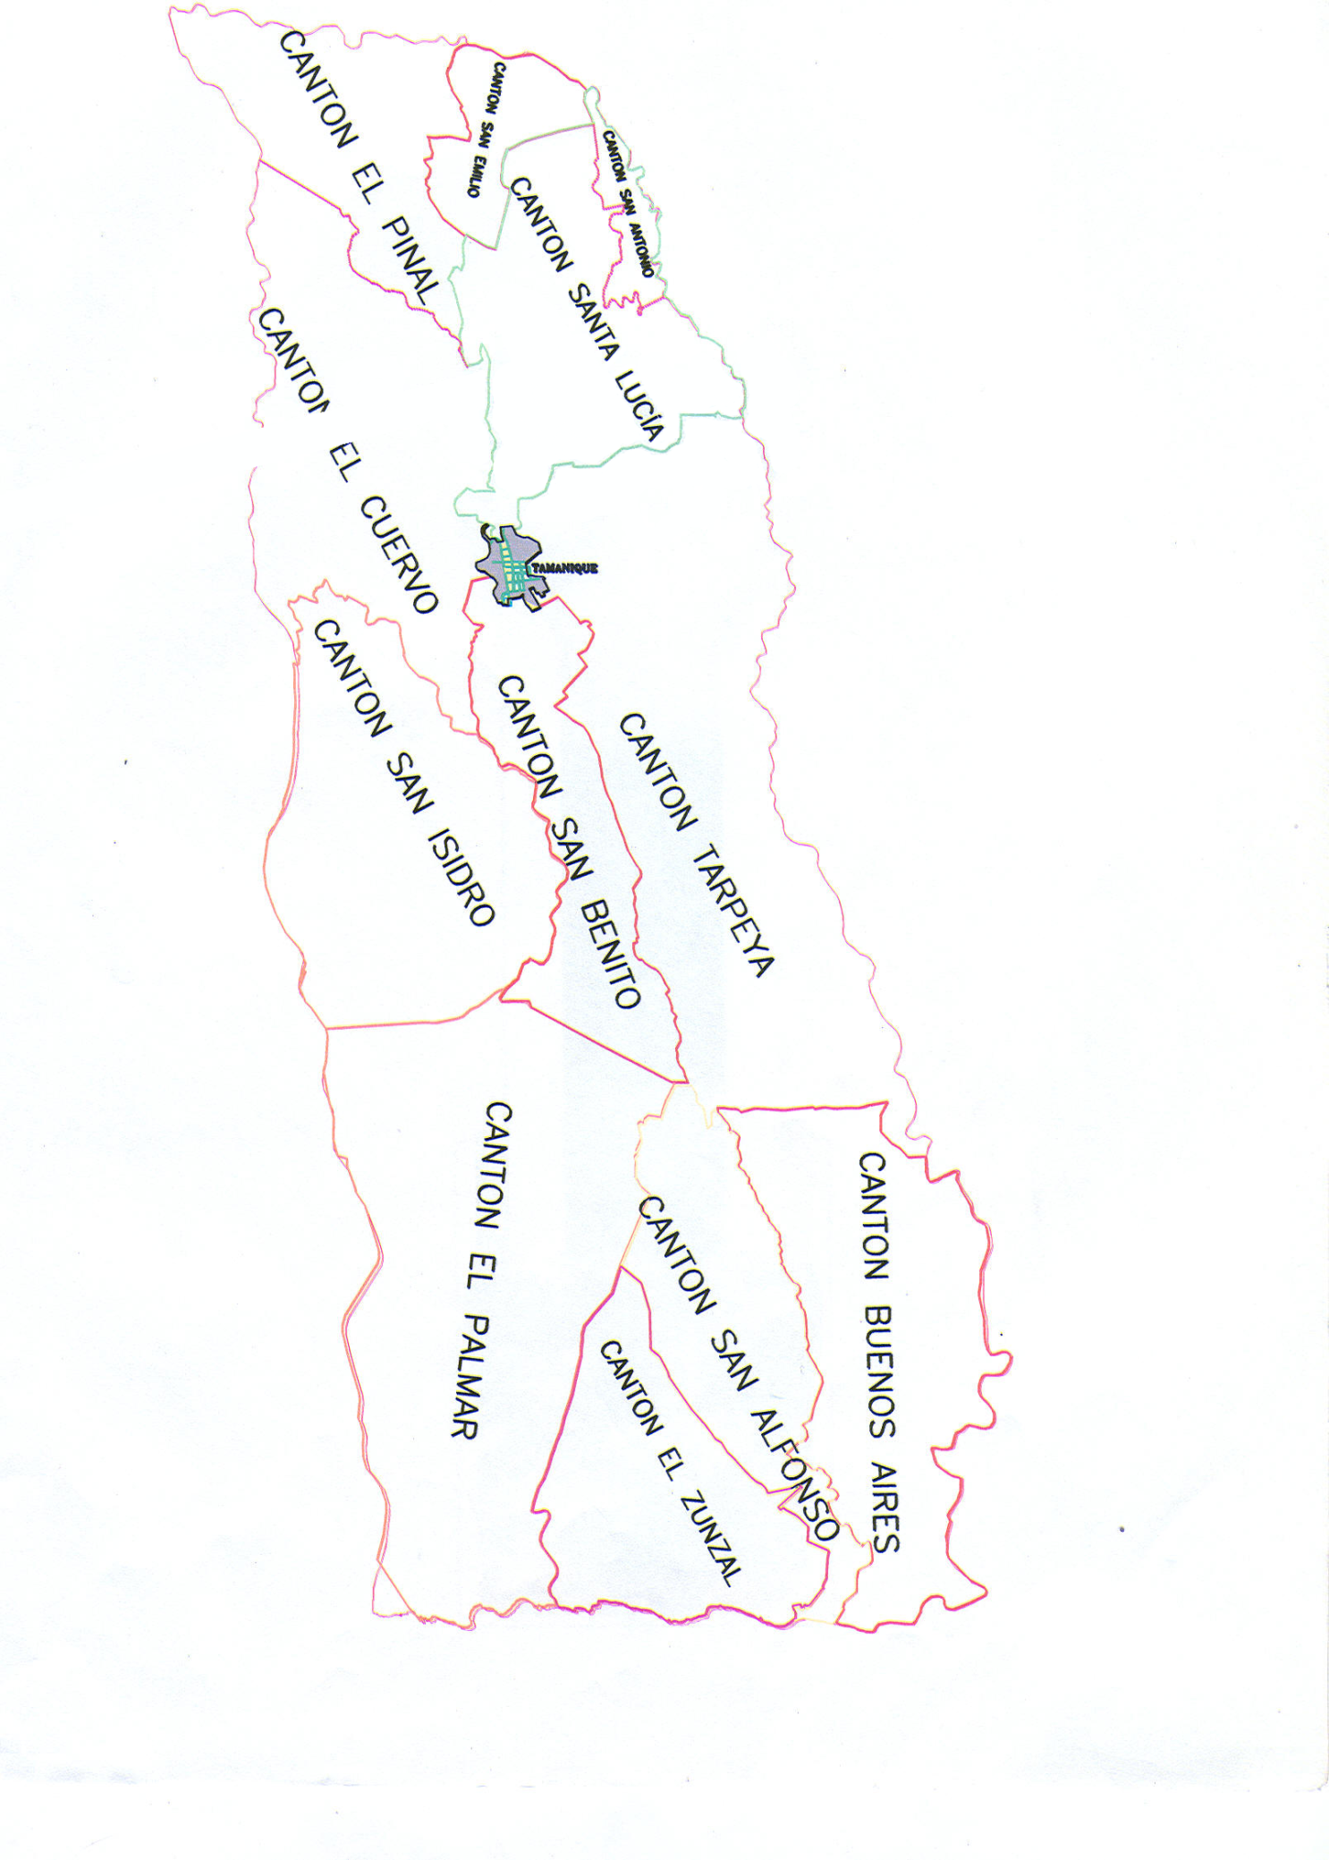

MAPA DEL MUNICIPIO DE TAMANIQUE

CARACTERÍSTICAS DEL MUNICIPIO

- EL MUNICIPIO DE TAMANIQUE, DEPARTAMENTO DE LA LIBERTAD, ESTÁ DIVIDIDO TERRITORIALMENTE EN UNA ZONA URBANA CON 5 BARRIOS, UNA ZONA SUBURBANA CON 9 COLONIAS Y UNA ZONA RURAL CON 12 CANTONES COMPUESTOS DE 71 CASERÍOS.

- EL CLIMA ES CÁLIDO, PERTENECE A LOS TIPOS DE TIERRA CALIENTE Y TIERRA TEMPLADA. EL MONTO PLUVIAL ANUAL OSCILA ENTRE 1600 Y 2200 MILÍMETROS.

- TAMANIQUE, CUENTA CON ATRACTIVOS TURÍSTICOS DE MUCHA IMPORTANCIA TALES COMO:

- LAS PLAYAS:
EL TUNCO, EL SUNZAL Y EL PALMARCITO, QUE SON BIEN VISITADAS POR TURISTAS EXTRANJEROS Y NACIONALES.
- PAISAJES: POSEE HERMOSOS PAISAJES DESDE DONDE SE DIVISA EL MAR CON UNA VISTA IMPRESIONANTE.
- ZONA URBANA: SU ALTURA SOBRE EL NIVEL DEL MAR LE PERMITE TENER UN CLIMA AGRADABLE, CUENTA CON:
- UNA IGLESIA DEL PERIODO COLONIAL;
- UN TÓTEM EN LA PLAZA PUBLICA TALLADO EN PIEDRA POR LOS INDÍGENAS;
- UN PORTAL FRENTE A LA PLAZA PÚBLICA.
- LA ZONA URBANA SE ENCUENTRA RODEADA POR CERROS SIENDO UNO DE LOS MÁS CERCANOS EL CERRO LA GLORIA.
- LAS MONTAÑAS Y LOS RÍOS: LE PERMITEN DESARROLLAR UN ECOTURISMO PUES, SUS MONTAÑAS Y RÍOS HACEN UNA COMBINACIÓN PERFECTA PARA TAL FIN.

DIAGNOSTICO DEL MUNICIPIO

PARTICIPACIÓN CIUDADANA DEL MUNICIPIO

- CANTÓN EL SUNZAL
- CANTÓN EL PALMAR
- CANTÓN SAN ALFONSO
- CANTÓN BUENOS AIRES
- CANTÓN SAN ISIDRO
- CASCO URBANO TAMANIQUE
- CANTÓN SANTA LUCIA
- CANTÓN EL CUERVO

CANTÓN
EL SUNZAL

COMUNIDADES
CRIO. EL IZCANAL, CRIO. EL RANCHÓN, PLAYA EL SUNZAL, LOTIFICACIÓN COSTA BRAVA

PROBLEMAS | CAUSAS | SOLUCIONES
MAL ESTADO DE LOS ACCESOS PRINCIPALES | ATENCIÓN DEFICITARIA DEL MANTENIMIENTO | BALASTADOS. EMPEDRADOS FRAGUADOS
DESBORDE DEL RIO Y QUEBRADAS | TEMPORALES COPIOSOS | CONSTRUCCIÓN DE BORDAS, MURO DE RETENCIÓN
DELINCUENCIA | FALTA DE ALUMBRADO | COMPLETAR PROYECTO DE ENERGÍA EN LA ZONA
BAJO NIVEL ECONÓMICO | FALTA DE PROMOCIÓN AL TURISMO | INVERSIÓN EN LA PLAYA EL SUNZAL
TECHOS DETERIORADOS | NIVEL ECONÓMICO BAJO | DONACIÓN DE LAMINAS
DIFICULTAD PARA CULTIVAR | PODER ADQUISITIVO BAJO | DONACIÓN DE INSUMOS AGRÍCOLA

PRIORIDADES DEL CANTÓN EL SUNZAL

- CALLE BALASTADA Y CUNETEADA AL CASERÍO EL IZCANAL.
- EMPEDRADO FRAGUADO CON SUPERFICIE TERMINADA A LA PLAYA.
- ALUMBRADO PUBLICO EN LOS CASERÍOS.
- CONSTRUCCIÓN DE BORDAS.
- MURO DE RETENCIÓN ENTRE LA CALLE Y EL RIO.
- PASARELA ENTRE EL SUNZAL Y SAN ALFONSO.
- CONSTRUCCIÓN DE MALECÓN PLAYA EL SUNZAL.
- MANTENIMIENTO CALLE COSTA BRAVA.

CANTÓN
EL PALMAR

COMUNIDADES
EL PALMARCITO 1-2, EL CHALET, LA COOPERATIVA ,COL. EL ÁNGEL, LAS PALMAS, LA PLAYA

PROBLEMAS | CAUSAS | SOLUCIONES
CALLES EN MAL ESTADO | MANTENIMIENTO INADECUADO ADECUADO | PAVIMENTADO, EMPEDRADO, FRAGUADOS, CUNETA
INSEGURIDAD FALTA DE ESPARCIMIENTO | FALTA DE ALUMBRADO PUBLICO. PARQUE CANCHA | ALUMBRADO PUBLICO,  ZONZA DE ESPARCIMIENTO Y CANCHAS
NO POSEER CENTROS DE ESTUDIOS SUPERIORES | CENTROS DE CAPACITACIÓN Y APRENDIZAJES OFICIOS DE MAYOR DEMANDA
TECHOS DAÑADOS | ECONOMÍA BAJA | DONACIÓN DE LAMINAS PARA VIVIENDAS
AGRÍCOLAS DIFÍCIL ADQUISICIÓN | SITUACIÓN ECONÓMICA BAJA | ADQUIRIR INSUMO AGRÍCOLA.
ESCASES DE AGUA POTABLE | INCREMENTO DE LA POBLACIÓN INCREMENTO DE VIVIENDAS | COLOCACIÓN DE MEDIDORES, MEJORAMIENTO DEL SERVICIO DE AGUA
DESBORDAMIENTO DEL RIO E INUNDACIONES | CRECIENTES ALTAS POR TORMENTAS | BORDAS EN RECORRIDO DEL RIO
TERCERA EDAD VULNERABLE | POBREZA Y DESNUTRICIÓN | CANASTA BÁSICA

PRIORIDADES DEL CANTÓN EL PALMAR

- PAVIMENTACIÓN CALLE A LA PLAYA
- INTRODUCCIÓN DE AGUA POTABLE A LA PLAYA Y COLONIA LAS PALMAS
- COLOCACIÓN DE MEDIDORES DE AGUA POTABLE
- CONSTRUCCIÓN DE TANQUE DE CAPTACIÓN
- DONACIÓN DE INSUMOS AGRÍCOLAS
- DONACIÓN DE LAMINAS PARA LOS MAS NECESITADOS
- CONSTRUCCIÓN DE CENTRO DE CAPACITACIONES
- DONACIÓN DE CANASTA BÁSICA PARA ANCIANOS DE TERCERA EDAD
- CONSTRUCCIÓN DE BORDA
- ALUMBRADO PUBLICO
- EMPEDRADO Y FRAGUADO DE OTRAS CALLES

CANTÓN SAN BENITO ,CANTÓN EL PALMAR

CASERÍOS
COL. SAN BENITO, CRIO. CORRAL DE PIEDRA, CRIO LA LIMA, ACAHUASPÁN, LOS POSITOS.

PROBLEMAS | CAUSAS | SOLUCIONES
CALLES INACCESIBLES | CALLES BARRIALOSAS | EMPEDRADOS FRAGUADOS CUNETEADO
PASOS DE RIO INACCESIBLES | CAUDALES DE RIESGOS | CONSTRUCCIÓN DE PASARELA.
AGUA POTABLE | NO ACCESO. DEFICIENCIA AL SERVICIO. | MEJORAR EL EXISTENTE, SUPLIR A LAS COMUNIDADES
INSEGURIDAD | OSCURIDAD | ALUMBRADO
BAJO CULTIVO DE GRANOS BÁSICOS | ECONOMÍA BAJA EN LOS HOGARES | DOTAR DE INSUMOS AGRÍCOLAS
NO ESPARCIMIENTO | CHANCAS DETERIORADAS | MANTENIMIENTO
TECHOS DETERIORADOS | BAJA ADQUISICIÓN ECONÓMICA | MEJORA DE TECHOS
TERCERA EDAD Y DISCAPACITADOS | BAJA ADQUISICIÓN ECONÓMICA | ENTREGAR CANASTA BÁSICA

PRIORIDADES DE LOS CASERÍOS SAN BENITO; CORRAL DE PIEDRA; LA LIMA; ACAHUASPÁN; LOS POSITOS

  - REALIZAR EMPEDRADOS FRAGUADOS CON CUNETAS.
  - PASARELA ENTRE SAN BENITO Y CORRAL DE PIEDRA
  - CONSTRUCCIÓN DE TANQUE DE CAPTACIÓN
  - COLOCACIÓN DE MEDIDORES DE AGUA
  - DOTAR DE TUBERÍA PARA AGUA DE SAN BENITO
  - ENTREGA DE CANASTA BÁSICA PARA ANCIANOS Y DISCAPACITADOS.
  - ENTREGA DE LÁMINAS PARA LOS MÁS NECESITADOS.
  - ENTREGA DE INSUMOS AGRÍCOLAS
  - ALUMBRADO PUBLICO
  - MANTENIMIENTO DE CANCHAS DE FÚTBOL

CANTÓN
BUENOS AIRES

COMUNIDADES
CRIO. LAS ESCALAS, CRIO. EL CENIZO, SECTOR CALLE, COL. EL CENIZO, CRIO. SAN ISIDRO BUENOS AIRES, COL. LOMA LINDA, CRIO. EL TANCÓN, CRIO. EL BOSQUE

PROBLEMAS | CAUSAS | SOLUCIONES
AGUA POTABLE | FALTA DE SUMINISTRO | MEJORAMIENTO CAPTACIÓN MAYOR
CALLES INTRANSITABLES | FANGO, RUSTICIDAD,  POCA AYUDA | EMPEDRADO FRAGUADO Y DRENAJE
ELECTRICIDAD | DIFÍCIL ACCESO A LA ENERGÍA ELÉCTRICA | ENERGÍA RENOVABLE
ACCESO INHABILITADO | CRECE EL CAUDAL DE RIO | PASARELA
CULTIVOS EN DECADENCIA | BAJOS INGRESOS ECONÓMICOS | INSUMOS AGRÍCOLAS
TERCERA EDAD Y DISCAPACITADOS | VULNERABILIDAD | CANASTA BÁSICA
TECHOS DAÑADOS | POBREZA ECONÓMICA | DOTAR DE LAMINAS
INSEGURIDAD | NO ALUMBRADO PUBLICO | ALUMBRADO PUBLICO

PRIORIDADES DEL CANTÓN BUENOS AIRES

- TANQUE DE CAPTACIÓN PARA MEJOR ABASTO
2. MEDIDORES DE AGUA POTABLE
3. EMPEDRADO FRAGUADO CON DRENAJES
4. ENERGÍA FOTO VOLTAICA PANELES SOLARES
5. PASARELA EN EL CENIZO
6. PAVIMENTACIÓN EN COLONIA EL CENIZO
7. PROVEER DE INSUMOS AGRÍCOLAS
8. PROVEER DE CANASTA BÁSICA A LOS ANCIANOS Y DISCAPACITADOS
9. PROVEER DE LÁMINA A LOS MÁS NECESITADOS
10. ALUMBRADO PUBLICO

CANTÓN
SANTA LUCIA

CASERÍOS
LA FLORIDA SANTA LUCIA

PROBLEMAS | CAUSAS | SOLUCIONES
CALLES DETERIORADAS | FANGOS, ÉPOCA LLUVIOSA | EMPEDRADOS
RIO INTRANSITABLE | CAUDAL ALTO | PASARELA
ACTIVIDAD AGRÍCOLA BAJA | ALTOS COSTOS | INSUMOS AGRÍCOLAS
TERCERA EDAD Y DISCAPACITADO | DESVALIDOS | CANASTA BÁSICA
FALTA DE ENERGÍA ELÉCTRICA | INACCESIBLE LA INSTALACIÓN | PANELES SOLARES

PRIORIDADES DEL CANTÓN SANTA LUCÍA

- PASARELA RIO SANTA LUCIA
- PASARELA RIO LA FLORIDA
- EMPEDRADO FRAGUADO CALLE LA FLORIDA
- EMPEDRADO RESTO DE CALLE
- ENERGÍA FOTO VOLTAICA
- INSUMOS AGRÍCOLAS
- CANASTA BÁSICA PARA ANCIANOS Y DISCAPACITADOS

POBLACIÓN DE TAMANIQUE
ÁREA URBANA Y VECINDAD

COMUNIDADES
TAMANIQUE: BARRIOS: EL CENTRO, EL CALVARIO, LA VEGA, SAN PABLO, CONCEPCIÓN. COLONIAS: EL JOBO, LA CRUZ, MONTECRISTO, EL COROZ, EL TEMPISQUE; CASERÍOS: HUIZA, EL TESORO, LA CUMBRITA, SAN VICENTE, EL ZARZAL

PROBLEMAS | CAUSAS | SOLUCIONES
CALLES INHABILITADAS HACIA CASERÍOS | GEOGRAFÍA ACCIDENTADA ,BARRIALES | EMPEDRADOS FRAGUADOS DRENAJE
PASOS DE RÍOS | ALTOS CAUDALES | PASARELAS
ENERGÍA ELÉCTRICA | DIFÍCIL ACCESO | PANELES SOLARES
TECHOS DETERIORADOS | ECONOMÍA BAJA | DONACIÓN DE LAMINA
AGRICULTURA DEFICIENTE | ECONOMÍA BAJA | RECIBIR INSUMOS AGRÍCOLAS
ANCIANOS Y DISCAPACITADOS | DESPROTEGIDOS | CANASTAS BÁSICAS
PASAJES EN MAL ESTADO | PENDIENTES DE PAVIMENTACIÓN | PAVIMENTACIÓN
INUNDACIONES | FALTA DE DRENAJES APROPIADOS | CONSTRUCCIÓN DE CANALETAS
ENERGÍA ELÉCTRICA | AUMENTO DE VIVIENDAS | AUMENTAR TENDIDO ELÉCTRICO
INSEGURIDAD | NO HAY ALUMBRADO PUBLICO | LÁMPARAS LUMINARIAS
PARVULARIA | INSTALACIONES NO ADECUADAS | CENTRO PARVULARIO ADECUADO
CALLES URBANAS DAÑADAS, FUGA DE AGUA POTABLE | ANTIGÜEDAD DE RODAMIENTO  CAÑERÍA OXIDADA | PAVIMENTO Y CAMBIO DE TUBERÍA

PRIORIDADES DE LA POBLACIÓN DE TAMANIQUE, CASCO URBANO Y VECINDAD
1. EMPEDRADO FRAGUADO CALLE LA FLORIDA
2. EMPEDRADO CALLE SANTA LUCIA
3. PASARELA EN SANTA LUCIA
4. PASARELA LA FLORIDA
5. LUZ FOTO VOLTAICA SANTA LUCIA
6. EMPEDADO CALLE LA CUMBRITA
7. LUZ FOTOVOLTAICA LA CUMBRITA
8. CALLE EMPEDRADA AL TESORO
9. LUZ FOTOVOLTAICA EL TESORO
10. CALLE EMPEDRADA Y FRAGUADO A CRIO HUIZA
11. LUZ FOTO VOLTAICA CRIO. HUIZA
12. PROYECTO DE ENERGÍA EL TEMPISQUE
13. CALLE EMPEDRADA A LA LOMA
14. CALLE EMPEDRADA PASAJE 1 TEMPISQUE
15. CONTINUAR ALUMBRADO PÚBLICO
16. PAVIMENTACIÓN DE PASAJES MONTECRISTO
17. PAVIMENTACIÓN PASAJE EL COROZ
18. EMPEDRADO FRAGUADO PASAJE EL COCAL
19. EMPEDRADO FRAGUADO PASAJE LA CRUZ
20. EMPEDRADO FRAGUADO PASAJE EL JOBO
21. KÍNDER GARTEN
22. PAVIMENTACIÓN Y ACERAS DE CALLES Y AVENIDAS DEL CASCO URBANO
23. CAMBIO DE TUBERÍA DE AGUA POTABLE URBANO
24. COLOCACIÓN DE MEDIDORES DE AGUA POTABLE
25. EMPEDRADO FRAGUADO LA VEGA
26. INTRODUCCIÓN DE AGUA POTABLE EL ZARZAL
27. TANQUE DE CAPTACIÓN PARA ÁREA URBANA
28. EMPEDRADO CALLE SAN BENITO
29. DONACIÓN DE INSUMOS AGRÍCOLAS CADA AÑO
30. ENTREGA DE CANASTA BÁSICA A LOS ANCIANOS Y DISCAPACITADOS
31. HABILITAR CALLE AL CERRO
32. DONACIÓN DE LAMINAS PARA TECHOS PARA LOS MÁS NECESITADOS
33. PASARELA SOBRE EL RIO SHULUMA A SAN VICENTE
CANTÓN
TARPEYA

CASERÍOS
EL CARMEN, SAN JOSÉ LA JOYA, TARPEYA, LOS VALENCIAS

PROBLEMAS | CAUSAS | SOLUCIONES
CONTAMINACIÓN | SUPERFICIE ROCOSA | LETRINAS
DIFÍCIL ACCESO | ÁREA BARRIALOSA | EMPEDRADO
PASO DE RIO | CAUDAL ALTO | PASARELA
TECHOS DAÑADOS | POBREZA | TECHO
COSECHAS POBRES | FALTA DE RECURSOS | INSUMOS
ENERGÍA ELÉCTRICA | VIVIENDAS NUEVAS | INTRODUCCIÓN

PRIORIDADES DEL CANTÓN TARPEYA

1. PASARELA SOBRE EL RIO TARPEYA
2. EMPEDRADO FRAGUADO DE CALLES VECINALES
3. INTRODUCCIÓN DE ENERGÍA CRIO. LOS VALENCIA
4. DONACIÓN DE LÁMINAS
5. DONACIÓN DE INSUMOS AGRÍCOLAS
6. MEJORAMIENTO DE DISTRIBUCIÓN DE AGUA POTABLE

CONSULTA A JÓVENES

SECTOR JUVENTUD DE TAMANIQUE

PROBLEMAS | CAUSAS | SOLUCIÓN
FALTA ESPARCIMIENTO | NO HAY ATENCIÓN | ÁREAS ADECUADAS
INTERCAMBIOS CON OTROS MUNICIPIO NO EXISTEN | NO HAY INVERSIÓN | PROGRAMA DE PARTICIPACIÓN TALENTOS EN OTROS MUNICIPIOS
CANCHAS DAÑADAS | NO ASISTENCIA | REHABILITACIÓN
FOMENTAR LA CULTURA | NO ESCUELAS DE FOLKLOR | ENSEÑANZA
BANDA DE PAZ DESATENDIDA | NO INCLUYENTE | OPORTUNIDADES INCLUSIÓN

PRIORIDADES DE LOS JÓVENES DE TAMANIQUE

1. POLIDEPORTIVO MUNICIPAL
2. REHABILITAR LAS CANCHAS EXISTENTES CON CERCAS ESCUELAS PERIMETRALES Y ALUMBRADO DE ESPECTÁCULO
3. ESCUELAS CULTURALES
4. COMPRA DE BUS PARA REALIZAR INTERCAMBIOS
5. MEJORAR Y POTENCIALIZAR LA BANDA DE PAZ MUNICIPAL
6. CAPACITAR JÓVENES PARA SU PRIMER EMPLEO.
7. BECAS DE ESTUDIO

CANTÓN
SAN ISIDRO

CASERÍOS
SAN ISIDRO FINCA, SAN ISIDRO CENTRO, LAS VICTORIAS

PROBLEMAS | CAUSAS | SOLUCIONES
ALUMBRADO | FALTA ENERGÍA ELÉCTRICA | INTRODUCCIÓN DE ENERGÍA
ENFERMEDADES GASTROINTESTINALES | AGUA CONTAMINADA | AGUA POTABILIZADA
CULTIVOS BAJOS PRODUCCIÓN | INSUMOS ALTOS COSTOS | DONACIÓN INSUMOS
INACCESIBILIDAD | CALLES DAÑADAS | EMPEDRADOS Y REPARACIÓN
PASO DE RÍOS INACCESIBLE | CAUDALOSOS EN ÉPOCA DE INVIERNO | PASARELA
VIVIENDAS DAÑADAS | TECHOS DESTROZADOS | LAMINAS PARA CAMBIO DE TECHOS

PRIORIDADES DEL CANTÓN SAN ISIDRO

- INTRODUCCIÓN DE AGUA POTABLE
- INTRODUCCIÓN DE ENERGÍA FOTO VOLTAICA
- CALLES VECINALES EMPEDRADAS
- DONACIÓN DE TECHOS PARA VIVIENDAS DAÑADAS
- DONACIÓN DE INSUMOS AGRÍCOLAS
- ASISTENCIA A LOS ANCIANOS Y DISCAPACITADOS CON CANASTA BÁSICA MENSUAL

CANTÓN
SAN ALFONSO

HACIENDA SAN ALFONSO, COL. EL PROGRESO, SAN GERARDO, LOS NARANJOS, GOLÁN EL VIAJERO, DON CONCE

PROBLEMAS | CAUSAS | SOLUCIONES
INUNDACIONES | DESBORDE DE RIO | DRAGADO Y BORDA
ACCESO INHABILITADO SOBRE RIO | CAUDAL DEL RIO | PASARELA
CALLES Y PASAJES | DETERIORO BARRIALES | EMPEDRADO Y FRAGUADO
FALTA DE ENERGÍA ELÉCTRICA | CRECIMIENTO POBLACIONAL | INTRODUCCIÓN DE ENERGÍA
DELINCUENCIA | ESPARCIMIENTO | ILUMINACIÓN DE CANCHAS
AGRICULTURA DEFICIENTE | BAJO PODER ADQUISITIVO | INSUMOS AGRÍCOLA
TECHOS DAÑADOS | PODER ADQUISITIVO BAJO | LAMINAS PARA TECHO
ANCIANOS Y DISCAPACITADOS | POBREZA | ATENCIÓN CON CANASTA BÁSICA
DELINCUENCIA | FALTA DE ILUMINACIÓN | ALUMBRADO PUBLICO
AGUA POTABLE | IRREGULARIDAD EN EL SERVICIO | MEJORAR DISTRIBUCIÓN

PRIORIDADES DEL CANTÓN SAN ALFONSO

1. PROYECTO DE ENERGÍA ELÉCTRICA EN SAN GERARDO
2. PROYECTO DE ENERGÍA ELÉCTRICA EN CRIO. LOS ASCENCIO
3. PASARELA EN LA QUEBRADA DE HACIENDA SAN ALFONSO
4. DRAGADO Y BORDAS EN RIO
5. EMPEDRADO Y FRAGUADOS DE CALLES Y PASAJES DE COLONIA EL PROGRESO
6. EMPEDRADO Y FRAGUADO EN LA COMUNIDAD DON CONCE
7. EMPEDRADO FRAGUADO EN LOS NARANJOS
8 . ILUMINACIÓN DE CANCHAS
9. INSUMOS AGRÍCOLAS
10. CANASTA BÁSICA PARA ANCIANOS Y DISCAPACITADOS
11. ALUMBRADO PUBLICO
12. INSTALACIÓN DE MEDIDORES DE AGUA POTABLE

EL PRESENTE PLAN PARTICIPATIVO FUE ELABORADO PARA LOS AÑOS 2011 A 2020, BAJO LA ADMINISTRACIÓN 2009-2012

DR. ENRIQUE ARTURO POLANCO HERNÁNDEZ SANTIAGO VARELA
ALCALDE MUNICIPAL SÍNDICO MUNICIPAL

ROSA MARINA ASCENCIO ORTEGA HENRÍQUEZ HERNÁNDEZ LÓPEZ
PRIMER REGIDOR PROPIETARIO SEGUNDO REGIDOR PROPIETARIO

LUÍS ALONSO DELGADO AGUILAR JOSÉ OVIDIO RIVERA MÉNDEZ
TERCER REGIDOR PROPIETARIO CUARTO REGIDOR PROPIETARIO

MANUEL ANTONIO FIGUEROA NÚÑEZ MAXIMINO GARCÍA CARRANZA
QUINTO REGIDOR PROPIETARIO SEXTO REGIDOR PROPIETARIO

ALMA DEL ROSARIO PARADA DE SIBRIÁN TRÁNCITO URÍAS DE MARROQUÍN
SEGUNDA REGIDORA SUPLENTE TERCERA REGIDORA SUPLENTE

SALVADOR ANTONIO MARTÍNEZ
CUARTO REGIDOR SUPLENTE

ANEXOS

MODELO DE TRABAJO PARA LA ELABORACIÓN DEL PLAN PARTICIPATIVO MUNICIPAL DE TAMANIQUE

MUNICIPALIDAD DE: TAMANIQUE

DEPARTAMENTO DE: LA LIBERTAD

TAMANIQUE ENERO 2012

BASE LEGAL

CONSTITUCIÓN DE LA REPUBLICA
ART. 195: EL RESPONSABLE DE LA FISCALIZACIÓN DE LA HACIENDA PUBLICA EN GENERAL Y LA EJECUCIÓN DEL PRESUPUESTO EN PARTICULAR, ESTARÁ A CARGO DE UN ORGANISMO INDEPENDIENTE DEL ÓRGANO EJECUTIVO, QUE SE DENOMINARA CORTE DE CUENTA DE LA REPUBLICA

CÓDIGO MUNICIPAL.
ART. 108: LA CORTE DE CUENTA DE LA REPUBLICA SERÁ QUIEN EJERCERÁ VIGILANCIA, FISCALIZACIÓN Y CONTROL A PRIORI SOBRE LOS PRESUPUESTOS MUNICIPALES, APLICANDO PARA ELLO, LAS NORMAS QUE ESTABLECE LA LEY.

LEY DE LA CORTE DE CUENTA DE LA REPUBLICA
ART. 5: EN SU CONTENIDO EXPRESA LAS ATRIBUCIONES Y FUNCIONES QUE TENDRÁ LA CORTE DE CUENTA DE LA REPUBLICA.

ALCANCE DEL PROYECTO

CON LA ESTRUCTURACIÓN DEL PLAN PARTICIPATIVO MUNICIPAL SE PRETENDE:
- FORTALECER NUESTRA POLÍTICA DE TRANSPARENCIA, EN EL DESARROLLO DE NUESTRA GESTIÓN MUNICIPAL, TANTO A NUESTRAS COMUNIDADES, COMO HACIA EL EXTERIOR.
- CUBRIR MEDIANTE EL ANÁLISIS CORRESPONDIENTE, CADA UNA DE LAS ÁREAS DE NUESTRA PROPIA ORGANIZACIÓN.
- PERMITIR FORTALECER MEDIANTE EL ANÁLISIS, NUESTRO ACTUAL PROYECTO DE PARTICIPACIÓN CIUDADANA
- CUMPLIR CON LAS EXIGENCIAS NUESTRAS LEYES NACIONALES

PRODUCTO ESPERADO

COMO RESULTADO DEL PROYECTO, SE ESPERA CONTAR CON UN INSTRUMENTO QUE PERMITA ESTABLECER UN INSTRUMENTO QUE PERMITA ESTABLECER UN PROCESO DE AUDITORIA INTEGRAL SOBRE:
- LOS PROPÓSITOS DE LA ESTRUCTURACIÓN DEL PLAN PARTICIPATIVO MUNICIPAL DE TAMANIQUE 2011-2020
- BASE LEGAL. LA BASE JURÍDICA EN QUE SE FUNDAMENTA. LA EJECUCIÓN DEL PLAN PARTICIPATIVO MUNICIPAL DE TAMANIQUE 2011-2020
- ANTECEDENTES: DECIR LAS BASES FUNDAMENTALES QUE ORIGINARON LA ESTRUCTURACIÓN DE DICHO PROYECTO QUE DEBE ESTAR EN ARMONÍA CON LA VISIÓN INTEGRAL DEL PAÍS
- LINEAMIENTOS: ES DECIR LA METODOLOGÍA UTILIZADA PARA LA OBTENCIÓN DE INFORMACIÓN QUE SERÁN LOS INSUMOS PARA LA ESTRUCTURACIÓN DEL DOCUMENTO.

METODOLOGÍA

PARA EL LEVANTAMIENTO DEL DIAGNÓSTICO, SE UTILIZA LOS TALLERES REALIZADOS EN LOS DISTINTOS CANTONES Y COMUNIDADES, CON CADA UNA DE LOS REPRESENTANTES DE LAS ADESCOS Y DIRECTIVAS COMUNITARIAS Y EMPLEADOS DE LA MUNICIPALIDAD, POR MEDIO DE LAS CUALES TRATAREMOS DE IDENTIFICAR NUESTRAS FORTALEZAS, OPORTUNIDADES Y DEBILIDADES, POR OTRA PARTE PARA REFORZAR, TOMAREMOS NUESTROS PLANES ESTRATÉGICOS Y OPERATIVOS, DE TODA AQUELLA INFORMACIÓN ÚTIL PARA LA ESTRUCTURACIÓN DE UN DOCUMENTO QUE APARTE DE ESTAR ADECUADO A LAS NECESIDADES PRIORITARIAS DE LAS COMUNIDADES, Y LA ADMINISTRACIÓN MUNICIPAL, PROPORCIONE LA SEGURIDAD RAZONABLE DEL PROCESO Y RESULTADO DE DICHA GESTIÓN.

CONTENIDO DEL DOCUMENTO

EL CONTENIDO DEL DOCUMENTO, SE ESTRUCTURA DE ACUERDO AL MODELO SUGERIDO POR LA CORTE DE CUENTA DE LA REPUBLICA, QUE A CONTINUACIÓN SE PRESENTA.

FORMATO

SUGERIDO POR LA CORTE DE CUENTA DE LA REPUBLICAS

CAPITULO l
HISTORIA DEL MUNICIPIO Y MAPA DE RIESGO.

CAPITULO ll.
TALLERES REALIZADOS EN LOS CANTONES DEL MUNICIPIO DE TAMANIQUE Y SUS PRIORIDADES.

CONCLUSIÓN DE LA PARTICIPACIÓN CIUDADANA DEL MUNICIPIO DE TAMANIQUE 2011-2020.

LA PARTICIPACIÓN CIUDADANA QUE SE HA REALIZADO CON LAS COMUNIDADES Y SECTORES DEL MUNICIPIO HAN EXPUESTO LAS CONDICIONES QUE GENERAN IMPEDIMENTO DE TENER CONDICIONES ADECUADAS PARA EL DESARROLLO DE LAS COMUNIDADES, MÉTODO APROPIADO QUE LA MUNICIPALIDAD HA PROPICIADO PARA CONOCER, PLANIFICAR Y PRIORIZAR LAS ACCIONES NECESARIAS QUE PERMITAN HACER CAMBIOS NOTABLES QUE MEJOREN CONDICIONES DE VIDA EN LAS DISTINTAS COMUNIDADES DEL MUNICIPIO.

